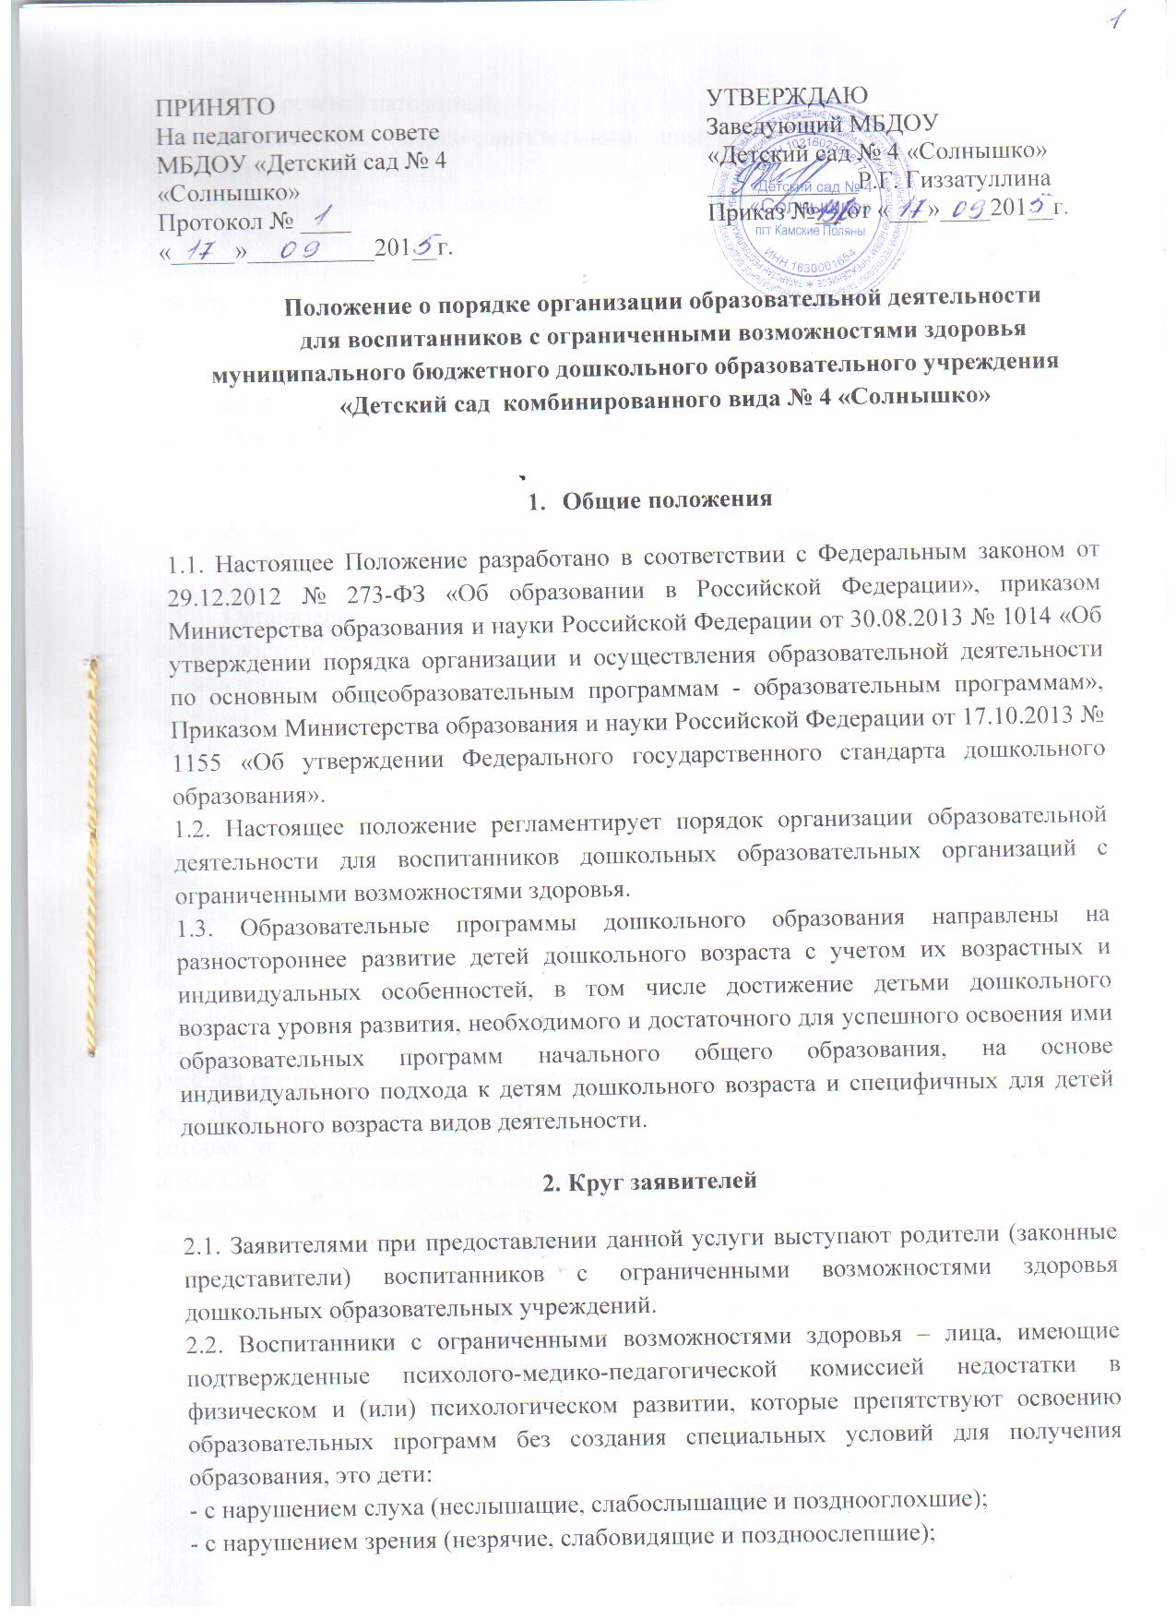
- с тяжелой речевой патологией;
- с нарушениями опорно–двигательного аппарата, в том числе с детским церебральным параличом;
- с задержкой психического развития;
- с нарушением интеллекта, а также с иными ограничениями в здоровье (с выраженными расстройствами эмоционально – волевой сферы, в т.ч. с ранним детским аутизмом, комплексными нарушениями).
Инвалид, ребёнок - инвалид – лицо, которое имеет нарушение здоровья со стойким расстройством функций организма, обусловленное заболеваниями, последствиями травм или дефектами, приводящее к ограничению жизнедеятельности и вызывающее необходимость его социальной защиты, подтвержденное учреждением медико-социальной экспертизы.

- Порядок организации образовательной деятельности для воспитанников с ограниченными возможностями здоровья

3.1. Организация образовательной деятельности детей с ограниченными возможностями здоровья осуществляется на основании следующих документов:
- заявление одного из родителей (законных представителей) в дошкольное образовательное учреждение по форме согласно приложению № 1 к настоящему положению;
- медицинское заключение;
- заключение психолого-медико-педагогической комиссии;
- согласие родителей (законных представителей) на зачисление в образовательное учреждение детей с ограниченными возможностями здоровья, детей-инвалидов в группы компенсирующей и комбинированной направленности.
3.2. Дошкольное образование детей с ограниченными возможностями здоровья может быть организовано как совместно с другими детьми, так и в отдельных группах или в отдельных образовательных организациях.
3.2.1. Численность обучающихся с ограниченными возможностями здоровья в учебной группе устанавливается до 15 человек.
3.3. Для воспитанников, нуждающихся в длительном лечении, детей-инвалидов, которые по состоянию здоровья не могут посещать образовательные организации, на основании заключения медицинской организации и письменного обращения родителей (законных представителей) обучение по образовательным программам дошкольного образования организуется на дому или в медицинских организациях.

- Особенности организации обучения детей с ограниченными возможностями здоровья по адаптированным образовательным программам дошкольного образования

4.1. Содержание дошкольного образования и условия организации обучения и воспитания детей с ограниченными возможностями здоровья определяются адаптированной образовательной программой, а для инвалидов также в соответствии с индивидуальной программой реабилитации инвалида.

4.1.1. Адаптированная образовательная программа – образовательная программа, адаптированная (модифицированная) для обучения лиц с ограниченными возможностями здоровья с учетом особенностей их психофизического развития, индивидуальных возможностей и, при необходимости, обеспечивающая коррекцию нарушений развития и социальную адаптацию указанных лиц.
4.2. В образовательных организациях, осуществляющих образовательную деятельность по адаптированным образовательным программам дошкольного образования, должны быть созданы специальные условия для получения дошкольного образования детьми с ограниченными возможностями здоровья:
4.2.1. доступность среды:
4.2.1.1. доступность для детей с ограниченными возможностями здоровья и детей-инвалидов всех помещений, где осуществляется образовательная деятельность:
4.2.1.1.1. для детей с ограниченными возможностями здоровья по зрению - присутствие ассистента, оказывающего ребенку необходимую техническую помощь;
4.2.1.1.2. для детей, имеющих нарушения опорно-двигательного аппарата, материально-технические условия должны обеспечивать возможность беспрепятственного доступа детей в учебные помещения, столовые, туалетные и другие помещения организации, а также их пребывания в указанных помещениях (наличие пандусов, поручней, расширенных дверных проемов, лифтов, локальное понижение стоек-барьеров до высоты не более 0,8 м; наличие специальных кресел и других приспособлений).
4.2.1.2. свободный доступ детей с ограниченными возможностями здоровья, к играм, игрушкам, материалам, пособиям, обеспечивающим все основные виды детской активности:
4.2.1.2.1. для детей с ограниченными возможностями здоровья по зрению - обеспечение выпуска альтернативных форматов печатных материалов (крупный шрифт) или аудиофайлы;
4.2.1.2.2. для детей с ограниченными возможностями здоровья по слуху - обеспечение надлежащими звуковыми средствами воспроизведения информации; обеспечение получения информации с использованием русского жестового языка (сурдоперевода, тифлосурдоперевода);
4.2.1.3. исправность и сохранность материалов и оборудования.
4.2.2. использование специальных образовательных программ дошкольного образования (далее Программ) и методов обучения и воспитания:
4.2.2.1. Программы должны быть составлены с учетом возрастных возможностей и индивидуальных различий (индивидуальных траекторий развития) детей, а также особенностей развития детей с ограниченными возможностями здоровья, в том числе детей-инвалидов;
4.2.2.2. Программы должны содержать раздел коррекционной работы и/или инклюзивного образования, в котором:
4.2.2.2.1. раскрываются механизмы адаптации Программ для детей с ограниченными возможностями здоровья;
4.2.2.2.2. определяются специальные методические пособия и дидактические материалы;
4.2.2.2.3. рассматривается проведение групповых и индивидуальных коррекционных занятий и осуществление квалифицированной коррекции нарушений развития детей с ограниченными возможностями здоровья.

- Оплата, взимаемая за организацию обучения детей с ограниченными возможностями здоровья в дошкольных образовательных организациях

5.1. Обучение детей с ограниченными возможностями здоровья в дошкольных образовательных организациях осуществляется на безвозмездной основе, без предоставления родительской платы.

- Порядок оплаты труда педагогическим работникам дошкольных образовательных учреждений за организацию обучения детей с ограниченными возможностями здоровья

6.1. Оплата труда работникам, осуществляющим организацию обучения детей с ограниченными возможностями здоровья, проводится согласно методике оплаты труда педагогов дошкольных образовательных учреждений.

